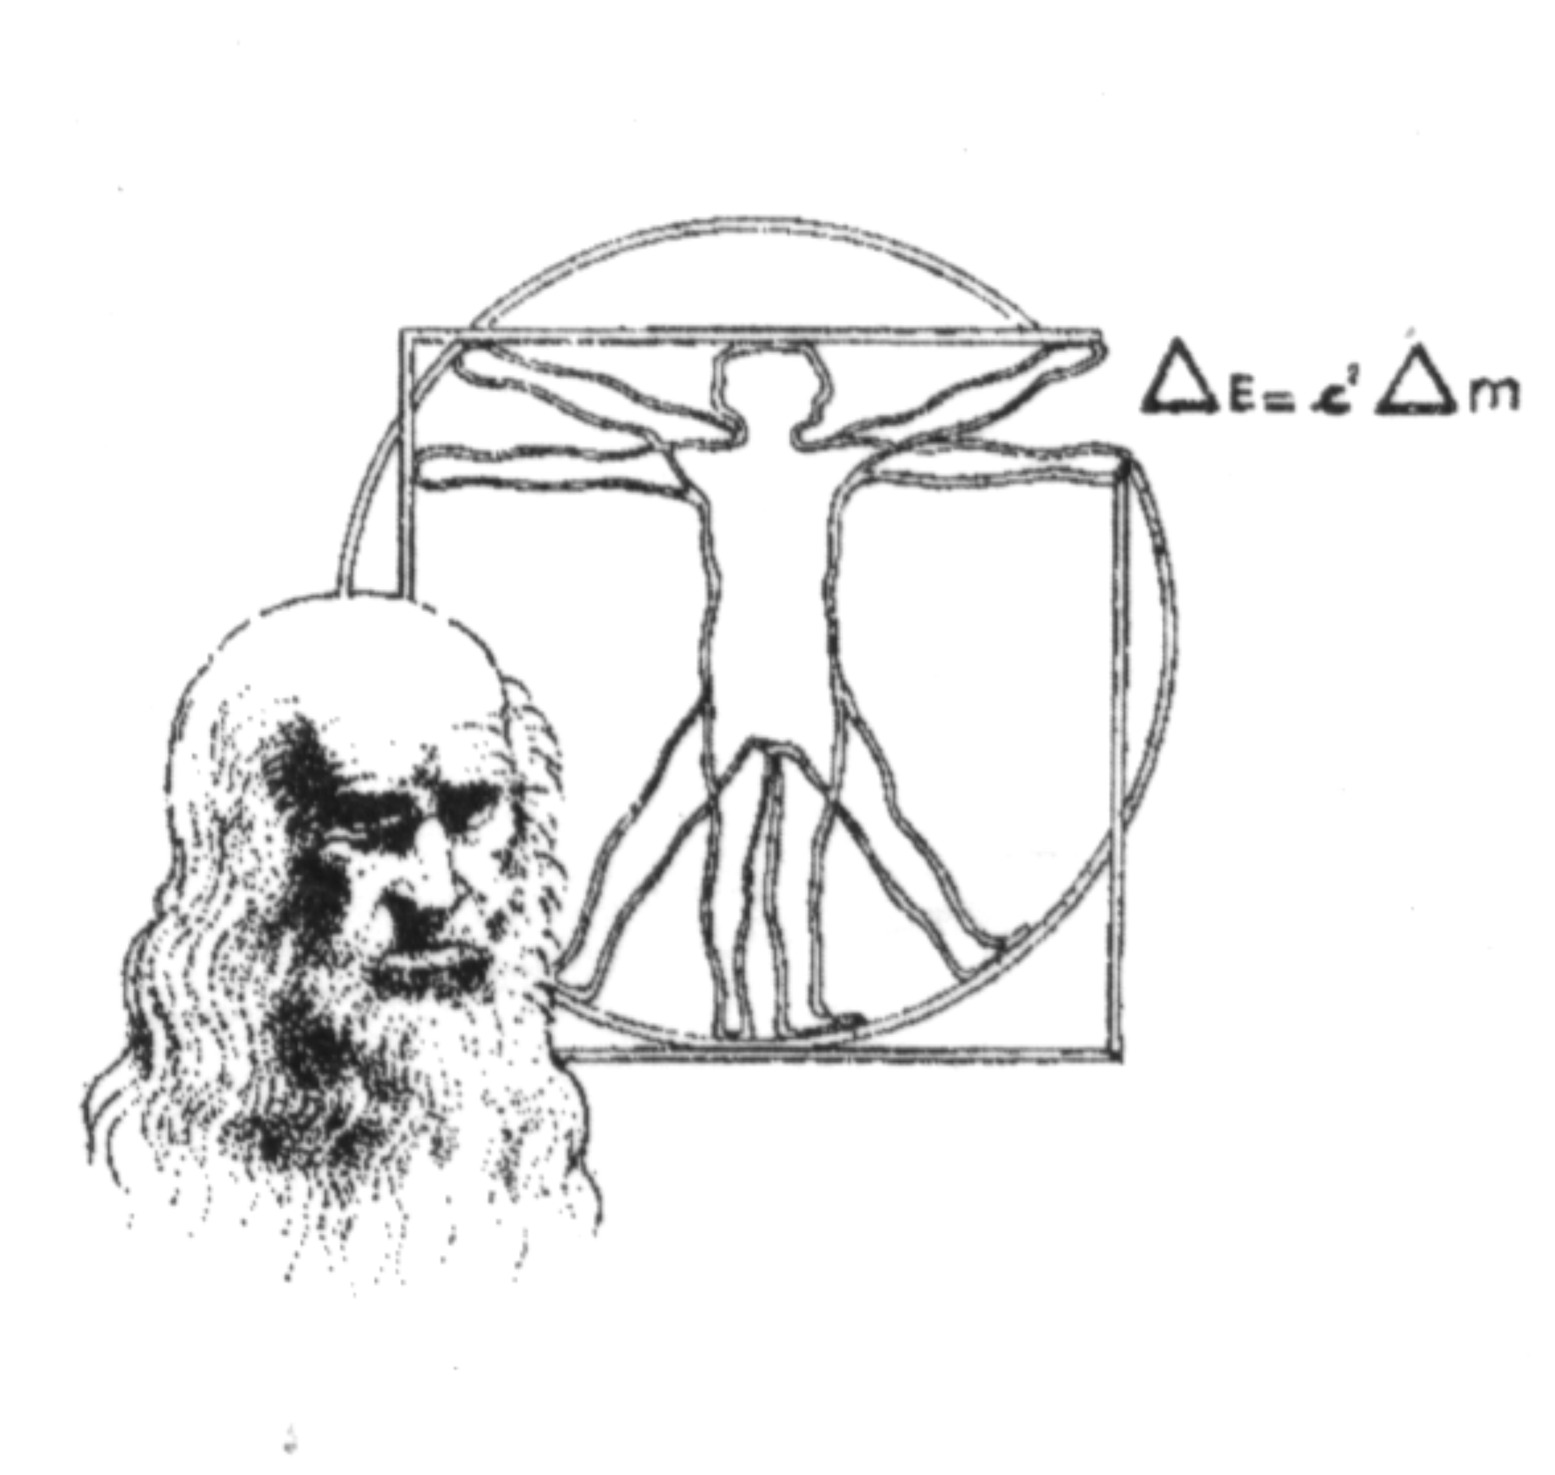  Liceo Scientifico  “L.da Vinci”  JESI | REGISTRO | Registro
 | REGISTRO | Data:
 | ATTIVITA’ ALTERNATIVE RELIGIONE CATTOLICA | Rev. 0

a.s. _

MATERIA: ATTIVITA’ ALTERNATIVE RELIGIONE CATTOLICA

CLASSE

DOCENTE:

IL DIRIGENTE SCOLASTICO
Prof.ssa Fabiola Fabbri

DATA | ALUNNA | ARGOMENTO TRATTATO | ORE EFFETT. | FIRMA  ALUNNA
DATA | Alunno | ARGOMENTO TRATTATO | ORE EFFETT. | FIRMA  ALUNNA

Il/La sottoscritto/a docente di…………………………….……….. DICHIARA di aver svolto dal……………………al………………………un totale di…………….ore di sportelli didattici.

Jesi, li…………………………………….
Firma docente

_______________________

Visto per la liquidazione
Il Dirigente Scolastico

______________________________

